Федеральное государственное автономное образовательное учреждение высшего образования

«ОМСКИЙ ГОСУДАРСТВЕННЫЙ

ТЕХНИЧЕСКИЙ УНИВЕРСИТЕТ»

Кафедра Информатика и вычислительная техника.

**Лабораторная работа №7**

по дисциплине «Программирование» на тему:

**«Обработка двумерных массивов.»**

Выполнил: студент группы ИВТ-244 Шмидт Антон Владиславович

Проверил: ассистент кафедры ИВТ Горшенин Алексей Юрьевич

Омск 2024

***Задача 1*** (программа 7_1)

Задача: дана матрица B[5][5]. Получить массив С удалением (либо обнулением) n-й строки и k-го столбца из матрицы В.

Схема алгоритма:

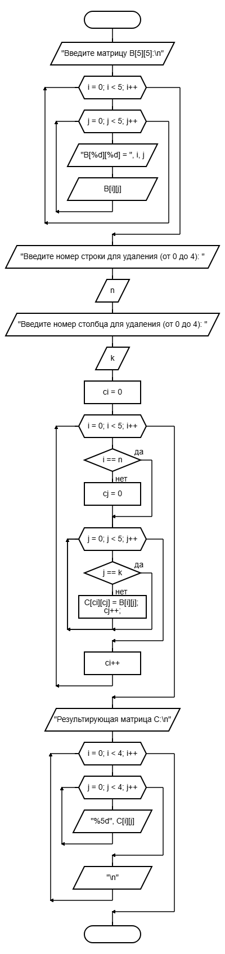

Решение кодом:

#include <locale.h>

#include <stdio.h>

void main7_1() {

setlocale(LC_ALL, "ru_RU");

int B[5][5], C[4][4];

int n, k;

printf("Введите матрицу B[5][5]:\n");

for (int i = 0; i < 5; i++) {

for (int j = 0; j < 5; j++) {

printf("B[%d][%d] = ", i, j);

scanf_s("%d", &B[i][j]);

}

}

printf("Введите номер строки для удаления (от 0 до 4): ");

scanf_s("%d", &n);

printf("Введите номер столбца для удаления (от 0 до 4): ");

scanf_s("%d", &k);

int ci = 0;

for (int i = 0; i < 5; i++) {

if (i == n) continue;

int cj = 0;

for (int j = 0; j < 5; j++) {

if (j == k) continue;

C[ci][cj] = B[i][j];

cj++;

}

ci++;

}

printf("Результирующая матрица C:\n");

for (int i = 0; i < 4; i++) {

for (int j = 0; j < 4; j++) {

printf("%5d", C[i][j]);

}

printf("\n");

}

}

Результат работы:

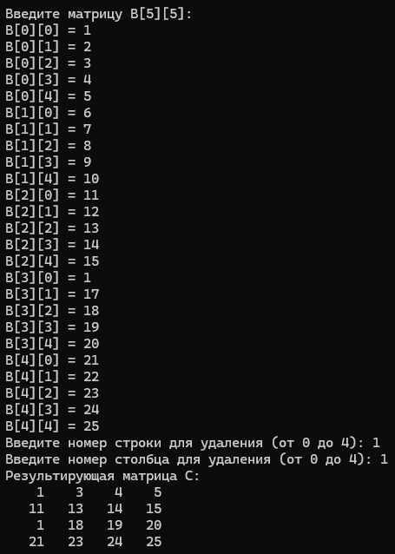

***Задача 2*** (программа 7_2)

Задача: сформировать таблицу Пифагора.

Схема алгоритма:

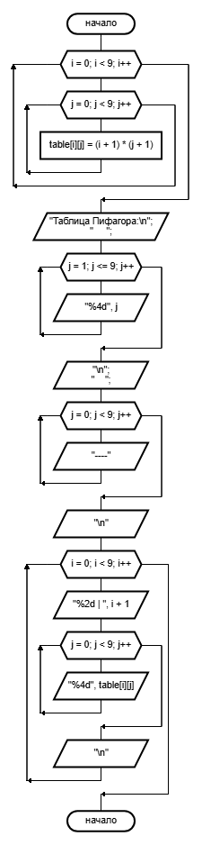

Решение кодом:

#include <locale.h>

#include <stdio.h>

void main7_2() {

setlocale(LC_ALL, "ru_RU");

int table[9][9];

for (int i = 0; i < 9; i++) {

for (int j = 0; j < 9; j++) {

table[i][j] = (i + 1) * (j + 1);

}

}

printf("Таблица Пифагора:\n");

printf(" ");

for (int j = 1; j <= 9; j++) {

printf("%4d", j);

}

printf("\n");

printf(" ");

for (int j = 0; j < 9; j++) {

printf("----");

}

printf("\n");

for (int i = 0; i < 9; i++) {

printf("%2d | ", i + 1);

for (int j = 0; j < 9; j++) {

printf("%4d", table[i][j]);

}

printf("\n");

}

}

Результат работы:

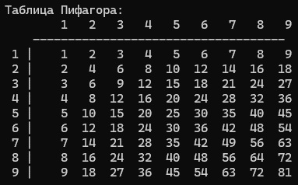

***Задача 3*** (программа 7_3)

Задача: модифицировать программу 6_3 таким образом, чтобы значения X, F1 и F2 были представлены двумерным массивом, состоящим из трех строк.

Схема алгоритма:

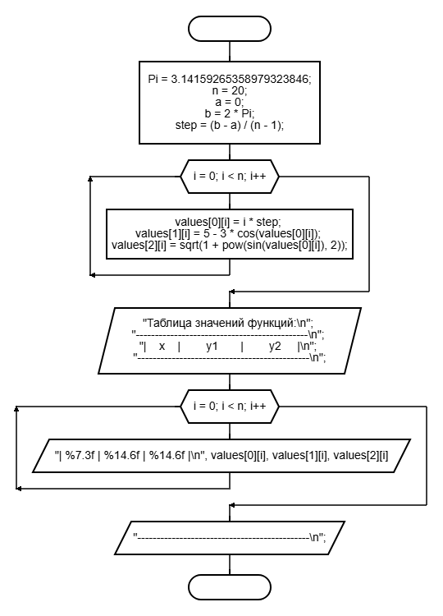

Решение кодом:

#include <locale.h>

#include <stdio.h>

#include <math.h>

#define Pi 3.14159265358979323846

#define n 20

#define a 0

#define b 2 * Pi

void main7_3() {

setlocale(LC_ALL, "ru_RU");

double values[3][n];

double step = (b - a) / (n - 1);

for (int i = 0; i < n; i++) {

values[0][i] = i * step;

values[1][i] = 5 - 3 * cos(values[0][i]);

values[2][i] = sqrt(1 + pow(sin(values[0][i]), 2));

}

printf("Таблица значений функций:\n");

printf("---------------------------------------------\n");

printf("| x | y1 | y2 |\n");

printf("---------------------------------------------\n");

for (int i = 0; i < n; i++) {

printf("| %7.3f | %14.6f | %14.6f |\n", values[0][i], values[1][i], values[2][i]);

}

printf("---------------------------------------------\n");

}

Результат работы:

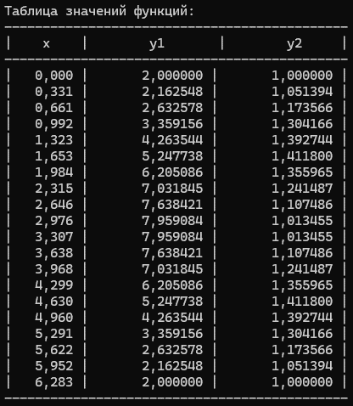

Результат работы совпадает с результатом работы программы 6_3.